Сценарий внеклассного мероприятия «День Колобка»
Цели: развитие речи обучающихся, формирование толерантности и любви к своей культуре и культуре других народов, воспитание коллективизма
Задачи: научить основам сценического искусства, помочь в овладении английским и татарским языком, углубить представление о знакомой с детства сказке.


Звучит весёлая мелодия, под звуки которой появляются ведущие.

1 Ведущий: Здравствуйте, здравствуйте, дорогие друзья! Сегодня мы вместе с вами побываем в гостях у Колобка. Поднимите, пожалуйста, руку, если знаете, кто это такой.

2 Ведущий: Одна из самых популярных народных сказок в России - «Колобок». Сюжет её несложен, знаком и известен любому.

1 Ведущий: Сказочные сюжеты о Колобке распространены у многих народов во многих странах. Например, имеется 16 вариантов этой сказки на русском языке, украинских вариантов сказки – 8, белорусских – 5. Есть сказки на узбекском, татарском языках. Сюжеты, подобные Колобку, можно встретить среди скандинавских, шотландских народных сказок.

2 Ведущий: Сегодня мы попробуем взглянуть на этого популярного героя другими глазами.

1 Ведущий: К нам прибыло много гостей из разных волостей, все хотят, чтобы их послушали да в ладоши им похлопали. (Просят зрителей поаплодировать)

Звучит весёлая английская или шотландская народная мелодия, под звуки которой появляются первые гости
1.Ведущий: Собирайся, народ!
Открывай пошире рот!
Смесь из сказок Fairy Tales
Или попросту Cocktail.
Вам покажут англичане…

2 Ведущий: Три медведя, серый зайка,
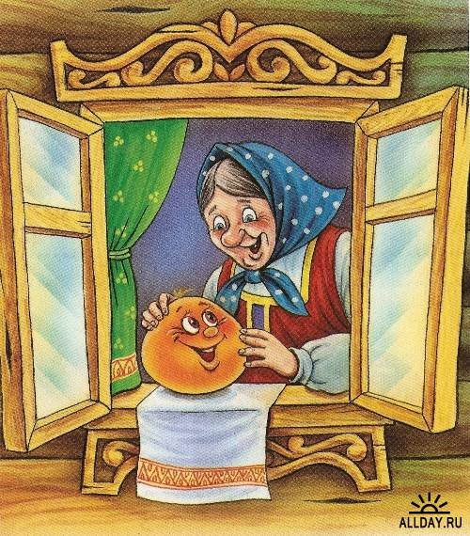
Гусь, Емеля, балалайка,
Волк и семеро козлят
Вас сейчас повеселят.
Это присказка, а вот
Переводчик к нам идёт.

Оба ведущих (хором):
Не прощаемся засим.
See you later говорим.

Переводчик: Жили-были бабка, дедка.
Захотелось им конфетки.
Денег нет на пирожок-
Испечём же колобок.
Meet Kolobok.

Колобок: Hello, I’m Kolobok. What’s your name?

Дед: Hello, I’m Dedka. Nice to meet you, Kolobok.

Бабка: Hello, I’m Babka. Nice to meet you, Kolobok.

Колобок: Nice to meet you. How are you?
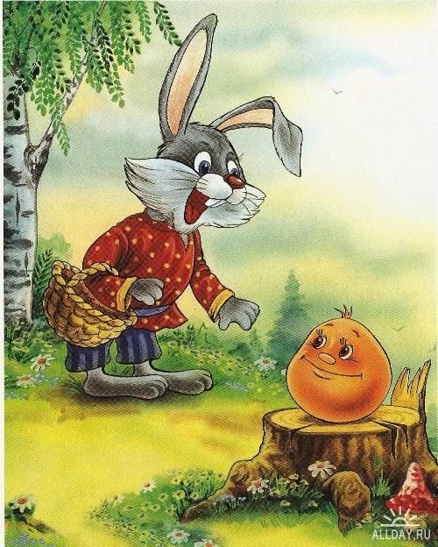
Бабка и дед хором: Fine, thank you.

Переводчик: Бабка с дедкой очень рады-
Вот какая им награда:
Колобок румяный, спелый.
Вот бы скушать целый.
Колобок на стол не лез,
А укатил он прямо в лес.
Зайка первым ему попался -
Быстро с зайкой он расстался.
Meet Zaika.

Колобок: Hi, I’m Kolobok. And what’s your name?

Заяц: Hi, I’m Zaika. Nice to meet you, Kolobok.

Колобок: Nice to meet you. How are you?

Заяц: I’m fine, thank you. And how are you?

Колобок: I’m OK, thank you.

Заяц: Bye, Kolobok.

Колобок: Bye, Zaika.

Переводчик:
Каждый колобка хотел откушать,
Так давайте дальше слушать.
Вот встретил он Мишку,
Что потерял елову шишку.
Meet Mishka.

Медведь: (рев) Hi, I’m Mishka.

Колобок: Hello, my name is Kolobok. Nice to meet you. How are you?

Медведь: (рев) How are you?

Колобок: I’m OK, thank you.

Медведь: Bye, Kolobok.

Колобок: Bye, Mishka.

Переводчик: Была для мишки важнее
Еловая шишка.
Катится дальше,
А навстречу волк.
Он зубами «щелк».
Meet Volk.

Волк: Hello, I’m Volk. What’s your name?

Колобок: My name is Kolobok. Nice to meet you, Volk.

Волк: (облизываясь) Nice to meet you. How are you?

Колобок: Fine, thank you. Bye, Volk.

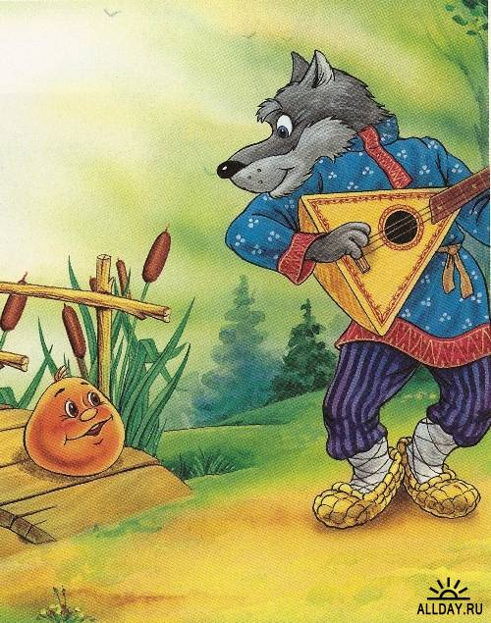
Волк: Bye, Kolobok.

Переводчик: Быстро от волка он убрался.
Волк грустным стоять остался.
Дальше было рыжее диво,
Что хвостом вертело красиво.
Meet Fox.

Лиса: Hi, I’m Лисонька.

Колобок: Hello, I’m Kolobok. Nice to meet you.

Лиса: Nice to meet you, Kolobok. How are you?

Колобок: I’m fine, thank you. And how are you?

Лиса: OK.

Переводчик: Сказала так она и съела колобка.

1 Ведущий: Всех артистов ждем на сцене
Зритель вас сейчас оценит.
(Звучат аплодисменты)

2 Ведущий: А теперь споем все вместе
Время прозвучать и песне.
Или, может, поиграем,
Время зря не потеряем.

Ведущие проводят со зрителями игру «Ручеёк с Колобком», им помогает Колобок.

Игра закончена, все рассаживаются по местам, звучит татарская мелодия.
1 Ведущий: Снова гости едут к нам.
Все скорее по местам.
Будем вместе сказку слушать,
Эй, скорей откройте уши.
Сказка на татарском языке
Алып баручы. Түгәрәк, җырлый-җырлый, Куян тирәли берничә кат әйләнеп чыга. Куян уңга-сулга караган арада, тәгәрәп китеп тә бара. Куян аптырап карап кала. Түгәрәккә урманда болай йөрү бик ошап киткән. Ул үзен иң матур, иң көчле итеп хис иткән. Төлке каршына килеп чыкканын сизми дә калган.
(Көлтә койрыгын боргалап, Төлке килеп чыккан, бик тә хәйләкәр, бик тә төче телләнеп, Түгәрәккә сүз каткан.)
Төлке. Мин – Төлке, җирән Төлке,
Мин бу урманның күрке.
Күрәм хәзер, Түгәрәк
Бит миннән дә күркәмрәк.
Нинди матур тәгәри,
Нинди матур көй көйли.
Әй Түгәрәк, Түгәрәк
Җырла бу тирәдәрәк!
(Түгәрәк җырлап җибәргән.)
Түгәрәк. Мин – Түгәрәк, Түгәрәк.
Күрми калды әбием,
Күрми калды бабаем,
Чыгып качтым тәгәрәп.
Аюны алдап качтым,
Бүрене алдап качтым,
Куянны алдап качтым,
Төлке апайга каптым. ( Төлке һаман төче телләнеп дәвам иткән.)
Төлке. Әй Түгәрәк, күркәм үзең,
Бигрәк моңлы тавышың.
Колагым начар ишетә,
Бәлки, монда җырларсың.
Алып баручы. Шулай итеп, Төлке үзенең борынына күрсәткән. Түгәрәк хәйләкәр төлкенең борынына менеп тә утырган, җырлый да башлаган. Төлке аны кабып йотыйм дип авызын гына ачкан икән, Түгәрәк артыннан чабып, арып-талып беткән әби белән бабай килеп чыкканнар.
Әби. Ай Аллам, бәдбәхет!
Бетерә бит бәбкәмне!
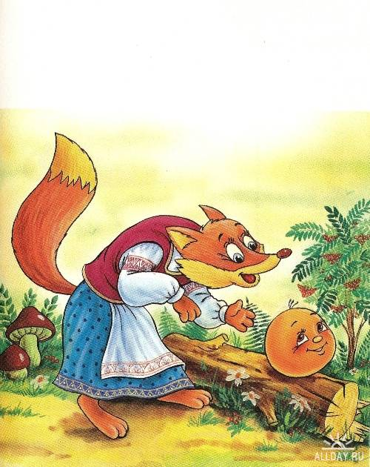
Әй бабасы, ку төлкене,
Коткар Түгәрәгемне.
Бабай. Әй син җирән хәйләкәр,
Кечкенәне алдарга,
Алдап аны ашарга
Идеме соң исәбең?
Кит син моннан еракка,
Еракка, башка якка,
Рәнҗетергә нәниләрне
Рөхсәт юк беркемгә дә. (Бабай Төлкене куып җибәрә.)
Түгәрәк. Гафу ит син, әбием,
Гафу ит син, бабаем!
Сорамыйча чыгып китмәм,
Башка эшләмәм алай,
Булырмын тыйнак малай.
Әбекәем, бабакаем,
Бергә яшик гел шулай.
Алып баручы. Әби белән бабай Түгәрәкне өйләренә алып киткәннәр. Түгәрәк инде бер дә сорамыйча өйдән чыгып китми, әби-бабайга булыша, сүзләрен гел тыңлый. Бүгенге көндә дә бергәләп, гөрләшеп яшиләр икән.
(Сәхнәгә катнашучылар чыга.)
Түгәрәк.
Әбекәем, бабакаем, мин сезне бик яратам!
Бабай. Нинди тыңлаулы безнең Түгәрәгебез!
Әби. Әллә тагын бер кабартма ясыйм микән?
Аю. Алдады ла мине Түгәрәк!
Буре, Куян.Безгә тоттырмады ул!
Төлке. Мин – хәйләкәр төлке. Ләкин Түгәрәк һәм әби белән бабай миннән дә остарак булып чыктылар.
Аю, Бүре, Куян. Чөнки алар дус һәм тату, Түгәрәк тә бик тыңлаулы.
Барысы бергә. Сау булыгыз, балалар! Дус һәм тату булыгыз, өлкәннәрне тыңлагыз!

2 Ведущий: Раз, два, три, четыре, пять (по-татарски)
Не пора ли поиграть

Ведущие проводят игру с шарами и ухватами, им помогает Колобок.
1Ведущий: Снова ушки на макушке,
Снова в дверь стучат зверушки.
Современный Колобок
Преподнесёт нам всем урок.

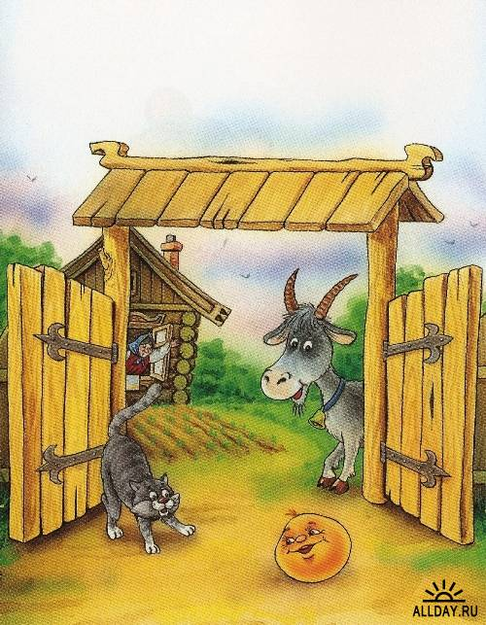
Звучит весёлая современная мелодия, появляется Колобок

Колобок: Я - веселый Колобок,
Добрый нрав, румяный бок.
Не хочу сидеть я дома,
Дома всё давно знакомо.
Я на улицу хочу!
Спрыгну вниз и укачу…

Бабка: Ты куда, Колобок, покатился?

Колобок: Я, бабуля, путешествовать пустился!

Дед: Одному в лесу гулять так опасно!

Бабка: Ой, не слушаешь ты дедушку напрасно…

Колобок: Не зовите, не вернусь.
Ничего я не боюсь!

Рассказчик: По дорожке, вдоль ограды
Мимо кошки, мимо сада,
Мимо лодок и пруда –
Ой, куда же ты, куда?
Покатился – не найдешь!
Тут ему навстречу Ёж.

Ёж: Что такое? Бритый ёж?
На кого ж ты, друг, похож?
Ну, конечно, это модно.
Только вот Лисе голодной
Нынче крупно повезёт –
Лысый ёж к ней в суп идет.
Без иголок так удобно!
Новый вид ежей – съедобный!

Колобок: Как ты смеешь насмехаться!
Ну, держись! Мы будем драться.
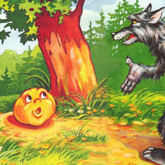
Ты, колючка, так схлопочешь!
Вот тогда и похохочешь.

Рассказчик: Вмиг в клубок свернулся ёж:
- Лысый, ты меня не трожь.
У меня иголок много!
Ты иди своей дорогой.

Колобок: Ладно, ладно, помирились,
Разбежались, раскатились…
Эх, какой же тут живёт
Неприветливый народ!
Закачусь подальше, в ёлки.
Говорят, там бродят волки...
День чудесный, солнце греет,
Волк подкрасться не посмеет.

Волк: Я гляжу, ты очень смелый
И румяный – это дело!
Я как раз с утра голодный.
Где ты спрятался, негодный?
А, дрожишь теперь под ёлкой!
Что с тобой? боишься волка?
Ты живой там или нет?
Ну, иди сюда, обед!

Рассказчик: Сунул морду Волк под ёлку,
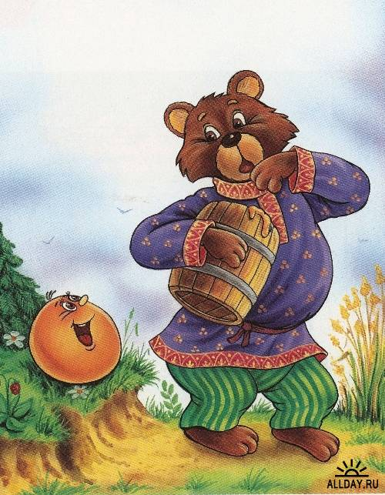
Но попала в нос иголка.
Взвыл разбойник и умчался.
Колобок наш отдышался,
Отряхнулся и сказал:

Колобок: Как я Волку наподдал!
Будет серый хищник знать,
Как на сильных нападать!
Солнце припекает спинку,
Поищу в лесу малинку.
А медведя встречу там –
И медведю я задам!

Медведь: Ах, малина, наслажденье!
Славный я нашёл кусток.
Это что за наважденье?
Среди ягод – Колобок!
Золотистый, пышный, свежий,
Ну как раз на вкус медвежий.
Съесть такого сразу надо.
На пенёк сейчас присяду…
Нет, пожалуй, погожу –
На диете я сижу!

Рассказчик: Лег на травку косолапый,
Положил под морду лапу:

Медведь: Подремлю в тени часок
И примусь за колобок…

Рассказчик: Колобок вздохнуть не смел.
Только Мишка засопел,

Колобок наш из кустов
Выскочил и – был таков.

Колобок: Солнце мне ласкает бок.
Солнце – тоже колобок.
Прямо к солнцу покачусь,
Ничего я не боюсь!
Я отважный, я бесстрашный,
В битве лютой рукопашной
Я медведя уложил –
Так он и лежит без сил.

Лиса: Слышу чудное я пенье!
Что за тембр! Я в восхищеньи!
Это что за молодец?
Ах, известнейший певец!
Слов восторженных немало
Я о вас уже слыхала.
Вы – поэт и музыкант,
Удивительный талант!
Для меня, прошу вас, спойте!
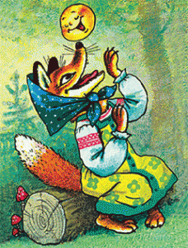
Ах, любезнейший, постойте,
Я стара и глуховата,
Словно в рыжих ушках вата.
Если бы вы рядом сели.
Если б мне на ушко спели!
А еще я плохо вижу,
Я придвинусь к вам поближе,
Чтоб получше рассмотреть,
Как вы будете мне петь…

Колобок: Что ж, порадую старушку.
Так и быть, спою на ушко.
Что хорош я, знаю сам…
Тут Лиса сказала: «Ам!»

Рассказчик: Ох, и струсил Колобок!
Побледнел румяный бок.
Так домой он быстро мчался,
Что едва земли касался.
Удирал из леса вскачь,
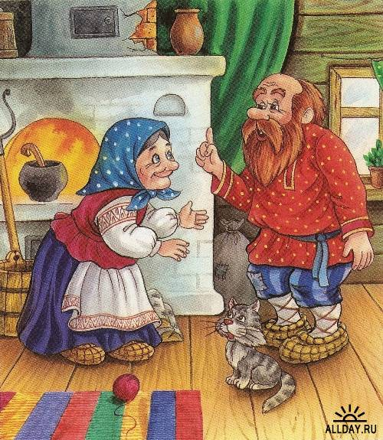
Словно он футбольный мяч.
Вспрыгнул снова на окошко,
Успокоился немножко
И сказал:
Колобок: А что такое?
Не встречают тут героя?
Возвратился я с охоты
И устал, признаюсь, что-то.
Я вам после расскажу,
Как понравился Ежу,
С Волком в прятки поиграл,
Мишке фокус показал.
Почитал стихи Лисе,
В общем, там довольны все.
А правдивый мой рассказ
Запишу потом для вас…»
.
1 Ведущий: Ребята, а среди вас таких колобков нет?

2 Ведущий: А кто знает, почему Колобка назвали Колобком?
1 Ведущий: В старину, слово круг обозначалось словом коло. Отсюда – «колобок», то есть – круглый бок или «кружок», «кружочек».
2 Ведущий: А хотите сами испечь Колобка. Давайте попробуем.
Ведущие проводят игру «Испеки Колобок», им помогает Колобок.
2 Ведущий: Послушайте настоящий рецепт Колобка:
Муки насыпать 2 горсти,
Дрожжей ты ложку положи,
Яйцо разбей же поскорей,
Сметаны в тесто ты налей,
Про сахар, соль не позабудь,
И масло надо б ливануть
На сковородку.
Жарь быстрей!
А на окошко положи
Всего минуточки на три… Присматривай!
1 Ведущий: Всякой сказке приходит конец.
Кто участвовал в ней – молодец!
У Колобка теперь друзья…
Бабка (не даёт ведущему досказать): Ну что же, дед, стою здесь я
Из печи уж идёт дымок,
Уже готов там Колобок!
(достаёт бутафорский колобок)
Дед: В этом колобке конфетки,
Это вам подарок, детки!
( всех присутствующих угощают конфетами)
Колобок: Как славно сказка завершилась,
И что со мною приключилось
Узнали вы. И скажем дружно…
Все герои хором: Что попрощаться всем нам нужно


Муниципальное бюджетное образовательное учреждение
«Средняя общеобразовательная школа №1»
Елабужского муниципального района Республики Татарстан

Сценарий внеклассного мероприятия
«День Колобка»

2012 год

